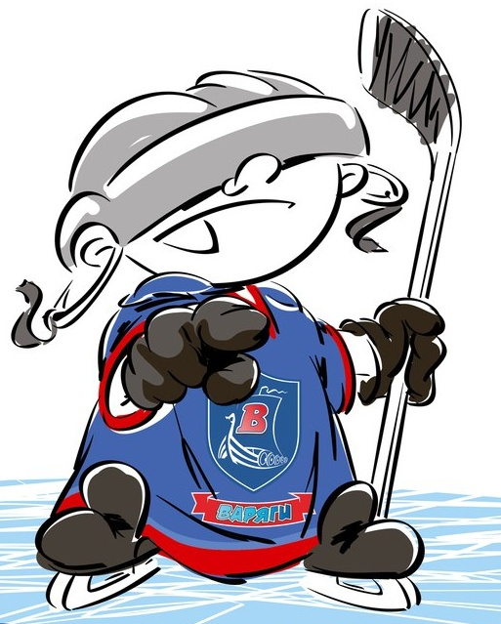 | ОФИЦИАЛЬНЫЙ ПРОТОКОЛ МАТЧА | Год рождения/Дивизион
 |  | 2010

Соревнование | «2-ой Весенний Кубок ЛАДОГИ – 2017» |  |  | Дата | 12.5.2017 | Игра № | 4
Место проведения | ЛЕНИНГРАДСКАЯ ОБЛАСТЬ | Арена | «ХОРС» | Время | 17-45 | Зрители | 100

«A» «Фаворит» Выборг, Ленинградская область |  |  |  |  |  | Взятие ворот |  |  |  |  |  |  | Удаления
№ | Фамилия Имя |  | (К/А) | Поз. | Игр. | # | Время |  | Г | А 1 | А 2 | ИС | Время |  | № | Мин | Нарушение | Начало |  | Оконч.
1 | Красильников Яромир |  |  | В | Да |  |  |  |  |  |  |  | 13 | 52 | 13 | 1 | ПОДН | 13 | 52 | 14 | 52
20 | Цветков Иван |  |  | В | Да |  |  |  |  |  |  |  | 20 | 43 | 13 | 1 | НП-АТ | 20 | 43 | 21 | 43
5 | Филиппенков Андрей |  |  | Н | Нет
7 | Кузьмин Андрей |  |  | З | Да
8 | Батухтин Кирилл |  | А | Н | Да
10 | Ткачихин Александр |  | К | З | Да
11 | Загорский Макар * |  |  | Н | Да
12 | Тарланов Родион |  |  | Н | Нет
13 | Тимофеев Святослав |  |  | Н | Да
16 | Огарёв Даниил |  |  | Н | Да
19 | Бородин Платон |  |  | Н | Да
22 | Михайлов Артём |  |  | З | Да
29 | Щербаков Александр |  |  | Н | Да
33 | Зайцев Вячеслав |  |  | З | Да
55 | Старыгин Максим |  |  | Н | Нет
99 | Чернявский Егор |  | А | Н | Да
Главный тренер |  | Скобенников Вячеслав |  |  |  | Тренер |  |  |  |  |  |  |  |  |  |  | подпись | ‌

«Б» «Динамо» Санкт-Петербург |  |  |  |  |  | Взятие ворот |  |  |  |  |  |  | Удаления
№ | Фамилия Имя |  | (К/А) | Поз. | Игр. | # | Время |  | Г | А 1 | А 2 | ИС | Время |  | № | Мин | Нарушение |  | Начало |  | Оконч.
28 | Корнюшко Кирилл |  |  | В | Да | 1 | 1 | 09 | 77 | 22 |  |  | 7 | 10 | 3 | 1 | НП-АТ |  | 7 | 10 | 8 | 10
34 | Грибов Александр |  |  | В | Да | 2 | 2 | 23 | 33 | 17 |  |  | 10 | 47 | 20 | 1 | ПОДН |  | 10 | 47 | 11 | 47
3 | Павлюк Даниил |  |  | З | Да | 3 | 5 | 36 | 10 | 8 | 22 |  | 22 | 45 | 20 | 1 | НП-АТ |  | 22 | 45 | 23 | 45
4 | Перетёртов Василий |  |  | З | Да | 4 | 6 | 04 | 33 | 11 | 4 |  | 44 | 51 | 55 | 1 | НП-АТ |  | 44 | 51 | 45 | 00
8 | Рензяев Ярослав |  |  | З | Да | 5 | 16 | 00 | 20
10 | Орёл Роман |  |  | Н | Да | 6 | 22 | 29 | 22
11 | Лях Михаил |  |  | Н | Да | 7 | 25 | 07 | 77 | 10
17 | Родионов Владислав |  |  | Н | Да | 8 | 26 | 04 | 4
18 | Гнатюк Вадим |  |  | З | Да | 9 | 29 | 39 | 72 | 24
20 | Полетаев Максим |  |  | Н | Да | 10 | 31 | 56 | 17 | 11
22 | Русанов Даниил |  | К | Н | Да | 11 | 32 | 54 | 11 | 33
23 | Миллер Арсений |  |  | Н | Да | 12 | 35 | 53 | 11
24 | Тихонович Глеб |  |  | З | Да | 13 | 37 | 07 | 55 | 72
33 | Ананьев Дмитрий |  |  | Н | Да | 14 | 43 | 20 | 17
55 | Захаркин Гордей |  |  | З | Да
72 | Назаров Артемий |  |  | Н | Да
77 | Хренов Демид * |  |  | Н | Да
Главный тренер |  | Кузнецов Иван |  |  |  | Тренер |  | Гунин Максим |  |  |  |  |  |  |  |  | подпись | ‌

Послематчевые броски |  |  |  |  | Игра вратарей |  |  |  | По периодам |  | 1 | 2 | 3 | ОТ | ПБ | Общ. | Время игры
«А» | «Б» | Вр «А» | Вр «Б» | Счет | Время |  | «А» | «Б» | Взятие ворот | «А» | 0 | 0 | 0 |  |  | 0 | Начало | 17 | 50
 |  |  |  |  | ‌0 | 00‌ | 20 | 34 |  | «Б» | 4 | 5 | 5 |  |  | 14 | Окончание | 18 | 53
 |  |  |  |  | 22 | 12 | 20 | 28 | Штрафное время | «А» | 1 | 1 |  |  |  | 2 | Тайм-аут «А»
 |  |  |  |  | 30 | 00 | 1 | 28 |  | «Б» | 2 | 1 | 1 |  |  | 4 | Тайм-аут «Б»
 |  |  |  |  | 35 | 53 | 20 | 28 | Броски по воротам | «А» |  |  |  |  |  |  | ‌
 |  |  |  |  | 45 | 00 | 20 | 28 |  | «Б» |  |  |  |  |  |  | ‌
 |  |  |  |  |  |  |  |  | Судьи при оштрафованных игроках | ‌ |  |  |  | Судья времени игры
 |  |  |  |  |  |  |  |  |  | ‌ |  |  |  | Секретарь
‌ | ‌ | ‌ | ‌ | ‌ | ‌ | ‌ | ‌ | ‌ | ‌Информатор | ‌ |  |  |  | подпись  ‌

Главный судья |  | Лучшие игроки матча | «Фаворит» | Загорский Макар № 11
Главный судья |  |  | «Динамо» | Хренов Демид № 77
подписи |  | Инспектор | ‌ | Замечания на обороте | Да | Нет

